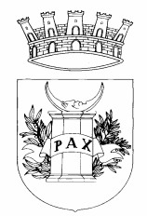
COMUNE DI LEVICO TERME
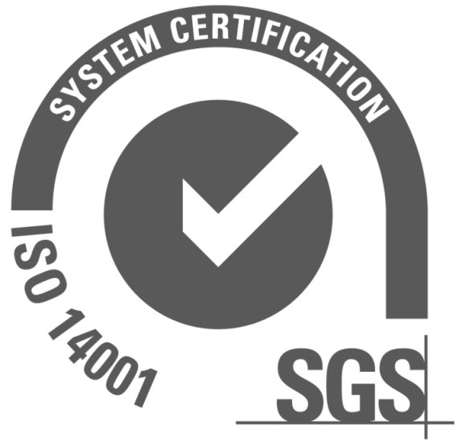
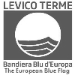
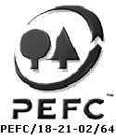
Provincia di Trento

Certificato N.IT05/1120

Nido d’Infanzia di Levico Terme

AUTORIZZAZIONE USCITE

Il/la sottoscritto/a ______________________________________________
genitore del/la bambino/a________________________________________
autorizza il personale del Nido d’Infanzia a condurre il/la proprio/a figlio/a all’esterno della struttura per le finalità ludico didattiche che saranno intraprese durante le attività educative realizzate nel corso della frequenza al nido

Data___/___/________

Firma_________________

